3ème dimanche de l’Avent A
Matthieu 11, 2-11 Entendre et voir, aveugles et boiteux, petit et grand…
Jean en prison
(16/12/07)

Pour une animation de partage d’évangile avec les enfants

*On pourrait penser à une saynète. Le plus important étant la préparation et les discussions qu’elle peut susciter grâce à la simple question concrète : « Comment représenter… quand le texte dit… »
- « Jean le Baptiste avait appris… » → comment le montrer ? c’est que quelqu’un est venu lui parler avant ? lui apporter la nouvelle ? (donc il avait entendu et pas encore vu)
- « les aveugles voient, les boiteux marchent… » → le texte dit-il « les aveugles sont guéris » ? comment montrer qu’on est aveugle ET qu’on voit, qu’on est boiteux ET qu’on marche ? (par ex le boiteux marche en boitillant etc…ce qu’il y aurait derrière c’est qu’il n’est pas tellement question d’ôter le mal, mais plutôt de « faire avec », « malgré », « au-delà »…)
- « les morts ressuscitent » → trouver des mots pour ressusciter : réveillés, relevés, remis debout….
- « la bonne nouvelle est annoncée… »→on peut penser bonne nouvelle-évangile, bonne nouvelle qui fait se mettre debout, qui libère…
- « heureux celui qui ne tombera pas à cause de moi »→ si on ne tombe pas, c’est que ? (on continue à marcher ?…)

C’est une saynète où l’on agit beaucoup (aller, retourner, demander, écouter, regarder : chaque action est importante) et où il y a beaucoup de monde à l’œuvre. (Ce serait comme la bonne nouvelle en route ?)

*On pourrait utiliser un gros dé dont les faces portent les questions : « qui ? quand ? où ? que ? ». Les 2 autres faces du dé sont :
- une face « trébucher » : l’équipe reçoit une pierre qu’elle pose sur la Bible ou le texte de l’évangile dont elle dispose→les joueurs ne peuvent plus aller voir la réponse dans le texte. S’ils ne trouvent pas la réponse ‘par cœur’, ils n’ont pas le point normalement attribué, mais ils pourront répondre à la question avec le texte dès qu’ils auront la face « voir ». Cette pierre reste là jusqu’à ce que l’équipe tombe sur la face « voir »
- une face « voir » →les joueurs peuvent aller voir la réponse dans le texte. Cela vaut jusqu’à ce qu’ils retombent sur la face « trébucher »

Le jeu se joue en équipes. Chaque équipe a une Bible ou un texte que les enfants peuvent consulter pour répondre.

Chaque équipe à son tour jette le dé et tire une question dans la pile qui correspond à la face qui vient d’apparaître. Si l’équipe a la pierre qui empêche de chercher la réponse et n’a pas pu répondre à la question, elle garde le carton pour y répondre quand elle aura la face « voir ».
On a fini quand il n’y a plus de questions.

Questions suggérées :

QUI | QUAND | OÙ | QUE
Qui est en prison ? | Quand Jean a-t-il appris ce que fait le Christ ? | Où est Jean ? | Que demandent les disciples ?
Qui vient poser une question à Jésus ? | Quand Jean pose-t-il la question « Es-tu celui qui doit venir » ? | Où la foule a-t-elle vu Jean ? | Que répond Jésus ?
Qui va répondre à Jean le Baptiste ? | Quand Jésus parle-t-il aux foules ? | Où Jésus renvoie-t-il les disciples de Jean ? | Que font les aveugles ?
Qui est heureux ? | Quand les disciples de Jean vont-ils voir et entendre les aveugles ? | Où le plus petit est-il le plus grand ? | Que sont allées voir les foules ?
Qui voit ? | Quand la foule a-t-elle vu Jean ? | Où Jean le Baptiste est-il le plus grand ? | Qu’est-ce qui est annoncé aux pauvres ?
Qui marche ? | Quand les disciples de Jean se mettent-ils en marche ? | Où le messager est-il envoyé ? | Que fait le messager envoyé devant ?

Petits jeux

- Radio-dehors


Tu es en prison : comment peux-tu avoir des nouvelles de l’extérieur ?

L’évangile nous dit :

« Jean le Baptiste, dans sa prison, avait - - - - - - ce que faisait le Christ »

A ton avis, cela s’est fait comment ? Par la télé ? Le journal ?... Sinon quoi ?
Et toi, comment as-tu entendu parler de Jésus ? Est-ce que tu te poses des questions, comme Jean le Baptiste ?

- Mots croisés
Verticalement,
Tu verras
ce qui doit être nouveau, ouvert

1
2
3
4

Horizontalement, trouve ces mots de l’évangile d’aujourd’hui :
- Jésus leur demande 3 fois ce qu’elles sont allées voir
- Il a entendu parler de quelque chose, mais il n’a rien vu
- Ils doivent rapporter ce qu’ils entendent et voient
- Ils voient

- Le Christ parmi nous ?

Tu es rédacteur en chef du journal : « Les Dernières Nouvelles ». Tu reçois les articles du prochain numéro. Ils sont en désordre et tu dois les trier en 2 tas pour les mettre sur 2 pages différentes du journal. Réunis les articles qui iraient ensemble à ton avis. Voici leurs titres :
[à adapter à l’âge des enfants. On pourrait aussi utiliser des images de journaux]

Son métier : élever des chiens d’aveugle | La ligue Braille expulsée de ses locaux : il est question de construire un hôtel de luxe !
10ème édition des jeux olympiques pour personnes handicapées : forte participation | La STIB met en service des nouveaux trams accessibles aux personnes en fauteuil roulant
Le laboratoire pharmaceutique TRUC refuse de vendre ses médicaments moins cher en Afrique | La commune de Molenbeek engage des aides afin d’accueillir des enfants sourds dans les classes des écoles communales.
Diminution des subsides accordés aux ateliers protégés | Les enfants des écoles de Bruxelles se mobilisent pour la Croix-Rouge
Une équipe de chercheurs trouve un vaccin contre la malaria | A Namur, un comité de chômeurs a décidé d’organiser des sorties pour les personnes des homes.
La plaine de jeu communale transformée en parking | Suppression d’emploi : 50 infirmières au chômage.
Dimanche, grande randonnée pour voyants et non-voyants. Venez nombreux ! | Une loi interdit les coupures de courant pour les plus pauvres
L’église Saint-Paul ouvre ses portes aux sans-papiers | Le resto du cœur du centre ville obligé de fermer ses portes : il n’y avait plus assez de bénévoles

A quelle page mettrais-tu le titre « Le Christ parmi nous » ?

[De là, on peut peut-être arriver à une discussion : Les « aveugles qui voient », est-ce de la magie ou bien ça nous dit autre chose ? Ça pourrait nous parler par exemple des aveugles aidés, intégrés ? Ou de nous qui voyons, qui discernons les traces de résurrection, les signes du Royaume ?]
- Foire aux questions

[L’intérêt est de retourner au texte. Parfois on peut discuter à partir des choix proposés, par ex : « Tiens, c’est bizarre : c’est vrai que le texte ne dit pas que les aveugles sont guéris ! » « La différence entre une foule et un peuple, ce serait quoi ? » etc.
On peut organiser la foire aux questions en 2 équipes, chacune tirant une question à son tour. ]

Quand Jean Baptiste apprend ce que fait le Christ, il est :  au désert  au Jourdain  sur la route  en prison | Jésus dit aux disciples de dire à Jean  la vérité  ce qu’ils savent  la bonne nouvelle  ce qu’ils entendent et voient
En prison, Jean Baptiste apprend :  ce que dit le Christ  ce que fait le Christ  ce qu’on dit du Christ  ce qui se passe | Ce que les disciples peuvent entendre et voir c’est :  que les aveugles sont guéris  que les aveugles voient  que les aveugles sont heureux  que les aveugles prient
Jean Baptiste envoie ses disciples pour :  regarder  vérifier  écouter  demander | Jésus dit aussi  heureux qui ne tombera pas grâce à moi  heureux qui ne tombera jamais  heureux qui ne tombera pas en chemin  heureux qui ne tombera pas à cause de moi
Les disciples demandent à Jésus  est-ce vrai ce qu’on raconte ?  fais-tu des miracles ?  es-tu celui qui doit venir ?  vas-tu libérer le peuple ? | Quand les disciples de Jean sont partis, Jésus parle  au peuple  à ses amis  aux foules  aux apôtres
Quand Jésus entend la question des disciples

il répond « oui, c’est moi »
il va voir Jean en prison
il répond « non ce n’est pas moi »
il ne répond pas directement à la question

- Semblables ou pas ?

Que penses-tu de ce dessin après avoir lu l’évangile d’aujourd’hui ?


- De plus en plus fort


A ton avis, pour être prophète ou messie (Christ), faut-il être sûr de tout, tout savoir ou tout réussir ?

Indices :

Es-tu celui qui doit venir ?
Mon Dieu, pourquoi m’as-tu abandonné ?

[On peut continuer : quand nous devenons Christ (chrétien) par le baptême, nous sommes prêtre, prophète et roi.]

- Cinéastes amateurs



Tu es Jean le Baptiste dans sa prison.
La question que tu poses à Jésus par l’intermédiaire de tes disciples c’est :

………………………………………………………………………………………………………………………………………………

Quand tes disciples reviennent, ils te parlent de ce qu’ils ont vu et entendu et ils te ramènent une vidéo de ce qu’ils ont filmé.
Quel titre ont-ils donné à cette vidéo ?

Titre………………………………………………………………………………………………………

Auteurs : Disciples de Jean

Finalement, as-tu une réponse à ta question ?

- Au boulot !

Jésus dit aux disciples de Jean le Baptiste de faire quelque chose.
Complète la phrase qui en parle :

« - - - - - - - - - - - - - - à Jean ce que vous - - - - - - - - et - - - - - »

Colorie chaque partie du corps dont les disciples ont besoin pour faire ce que leur a dit Jésus.

- Petit ou grand ?

Trouve la phrase de l’évangile d’aujourd’hui qui irait bien avec ces dessins :
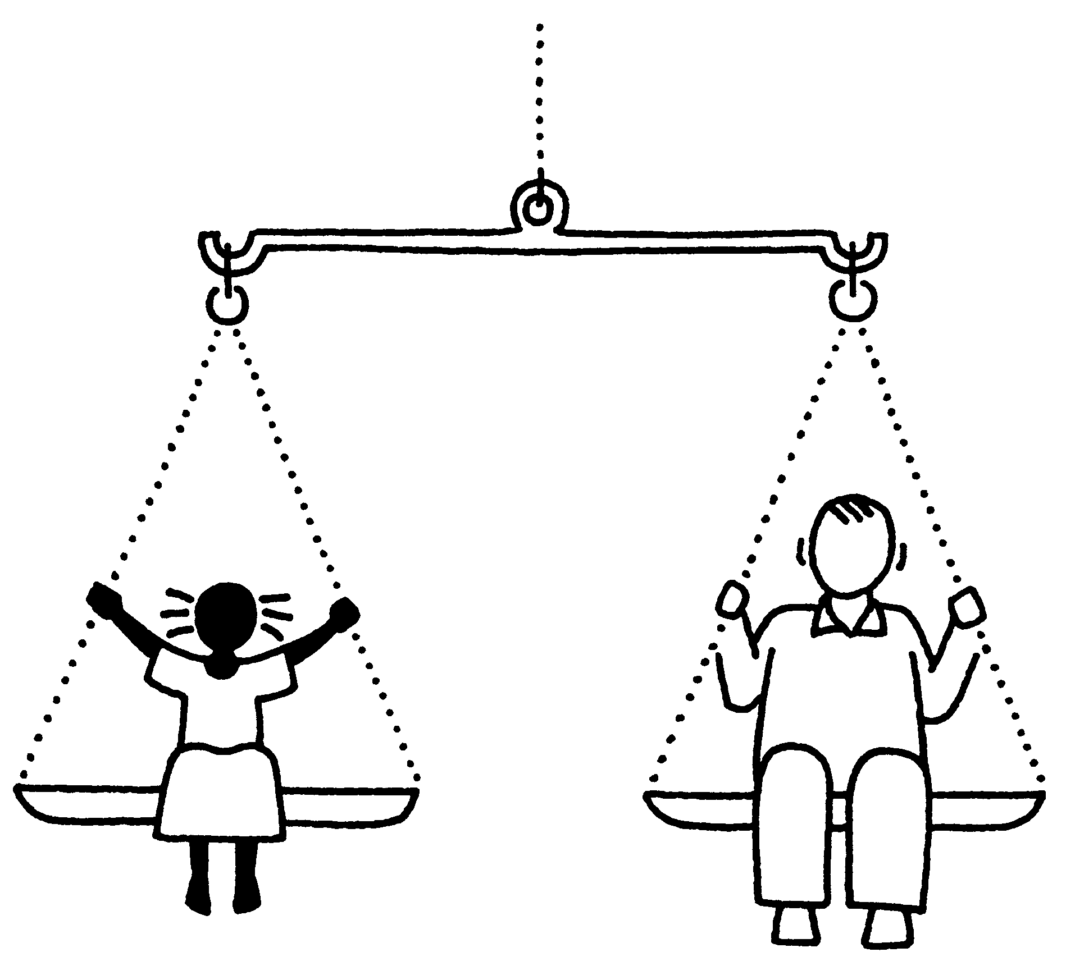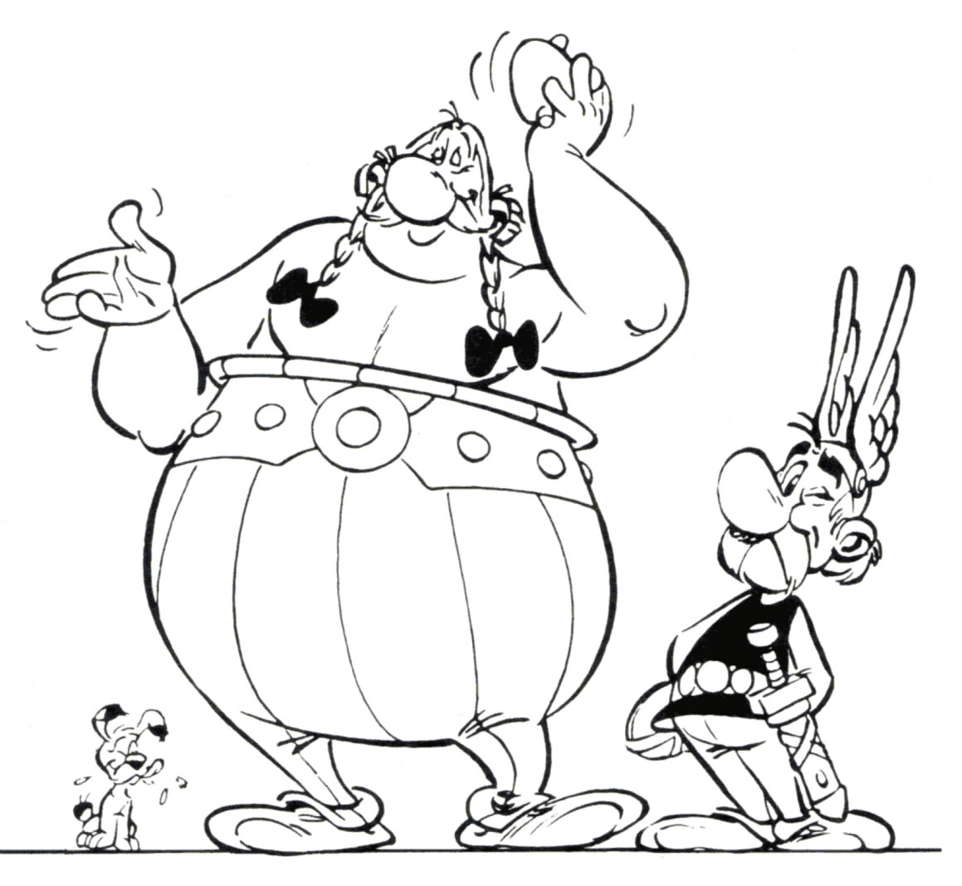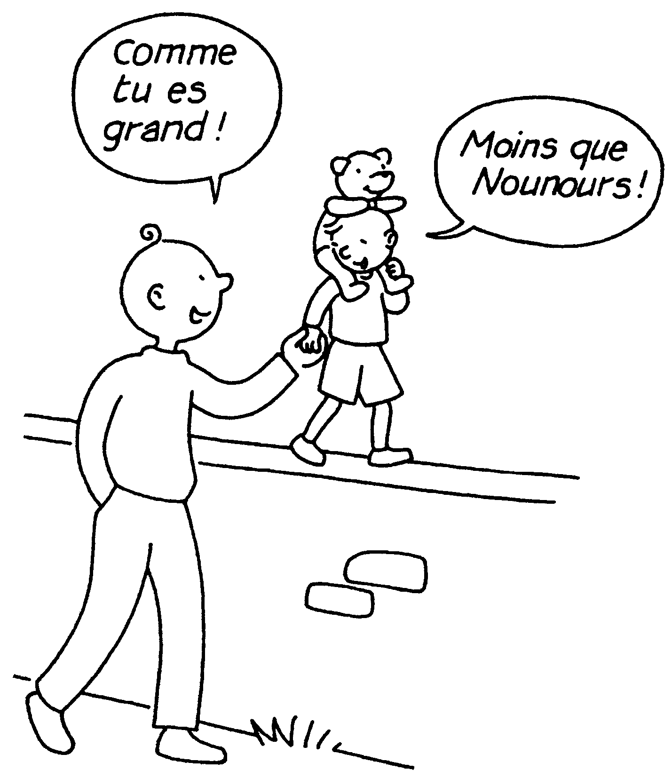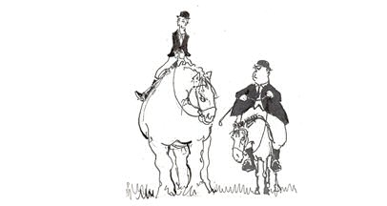

…………………………………………………………………………………………………

C’est une phrase bizarre !
Pour t’aider à réfléchir, voici quelques autres passages d’évangile qui parlent de la même chose :

A cette heure–là, les disciples s’approchèrent de Jésus et lui dirent : « Qui donc est le plus grand dans le Royaume des cieux ? » Appelant un enfant, il le plaça au milieu d’eux et dit : « En vérité, je vous le déclare, si vous ne changez et ne devenez comme les enfants, non, vous n’entrerez pas dans le Royaume des cieux. Celui–là donc qui se fera petit comme cet enfant, voilà le plus grand dans le Royaume des cieux. » Matthieu 18:1-4

Pour vous, ne vous faites pas appeler Maître, car vous n’avez qu’un seul Maître et vous êtes tous frères. N’appelez personne sur la terre votre Père, car vous n’en avez qu’un seul, le Père céleste. Ne vous faites pas non plus appeler Docteurs, car vous n’avez qu’un seul Docteur, le Christ. Le plus grand parmi vous sera votre serviteur. Quiconque s’élèvera sera abaissé, et quiconque s’abaissera sera élevé. Matthieu 23:8-12

« Heureux les pauvres de cœur : le Royaume des cieux est à eux. » Matthieu 5:3

Isaac implora le SEIGNEUR pour sa femme, car elle était stérile. Le SEIGNEUR eut pitié de lui, sa femme Rébecca devint enceinte, mais ses fils se heurtaient en son sein et elle s’écria : « S’il en est ainsi, à quoi suis–je bonne ? » Elle alla consulter le SEIGNEUR, qui lui répondit : « Deux nations sont dans ton sein, deux peuples se détacheront de tes entrailles. L’un sera plus fort que l’autre et le grand servira le petit. » Genèse 25:21-23

Et ils se mirent à se demander les uns aux autres lequel d’entre eux allait faire cela. Ils en arrivèrent à se quereller sur celui d’entre eux qui leur semblait le plus grand. Il leur dit : « Les rois des nations agissent avec elles en seigneurs, et ceux qui dominent sur elles se font appeler bienfaiteurs. Pour vous, rien de tel. Mais que le plus grand parmi vous prenne la place du plus jeune, et celui qui commande la place de celui qui sert. Luc 22:23-26

- Premiers secours


L’évangile d’aujourd’hui parle de

boiteux qui - - - - - - - -
aveugles qui - - - - - -
sourds qui - - - - - - - - -

Cherche dans la 1ère lecture d’aujourd’hui comment Isaïe nous propose d’aider un boiteux à marcher, un aveugle à voir, un sourd à entendre…

Indices au choix :
* Lis les versets 3,4,5,6 en respectant bien les . les , les : les « »
* Complète cette trousse de secours :

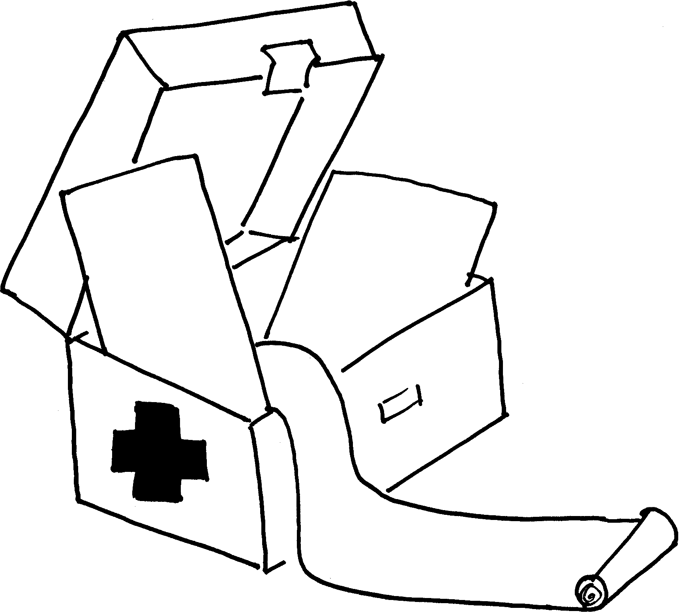
- - - - -
aux gens
qui
s’affolent
- - - - - - - - -
les mains défaillantes
- - - - - - - - - - -
les genoux qui fléchissent

- Pas tout à fait pareil

Lequel de ces petits dessins choisis-tu pour montrer que les disciples de Jean le Baptiste font ce que leur a dit Jésus ?


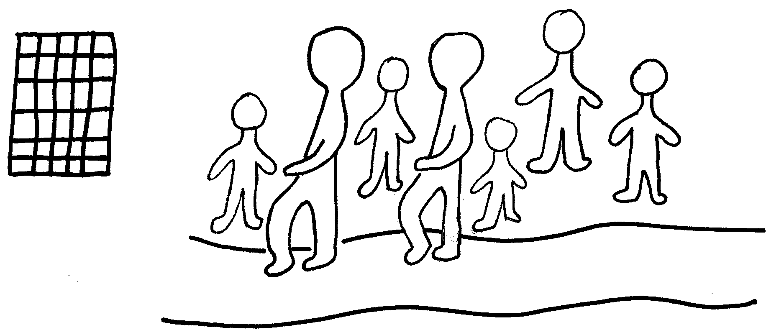

- Jésus-Christ super star
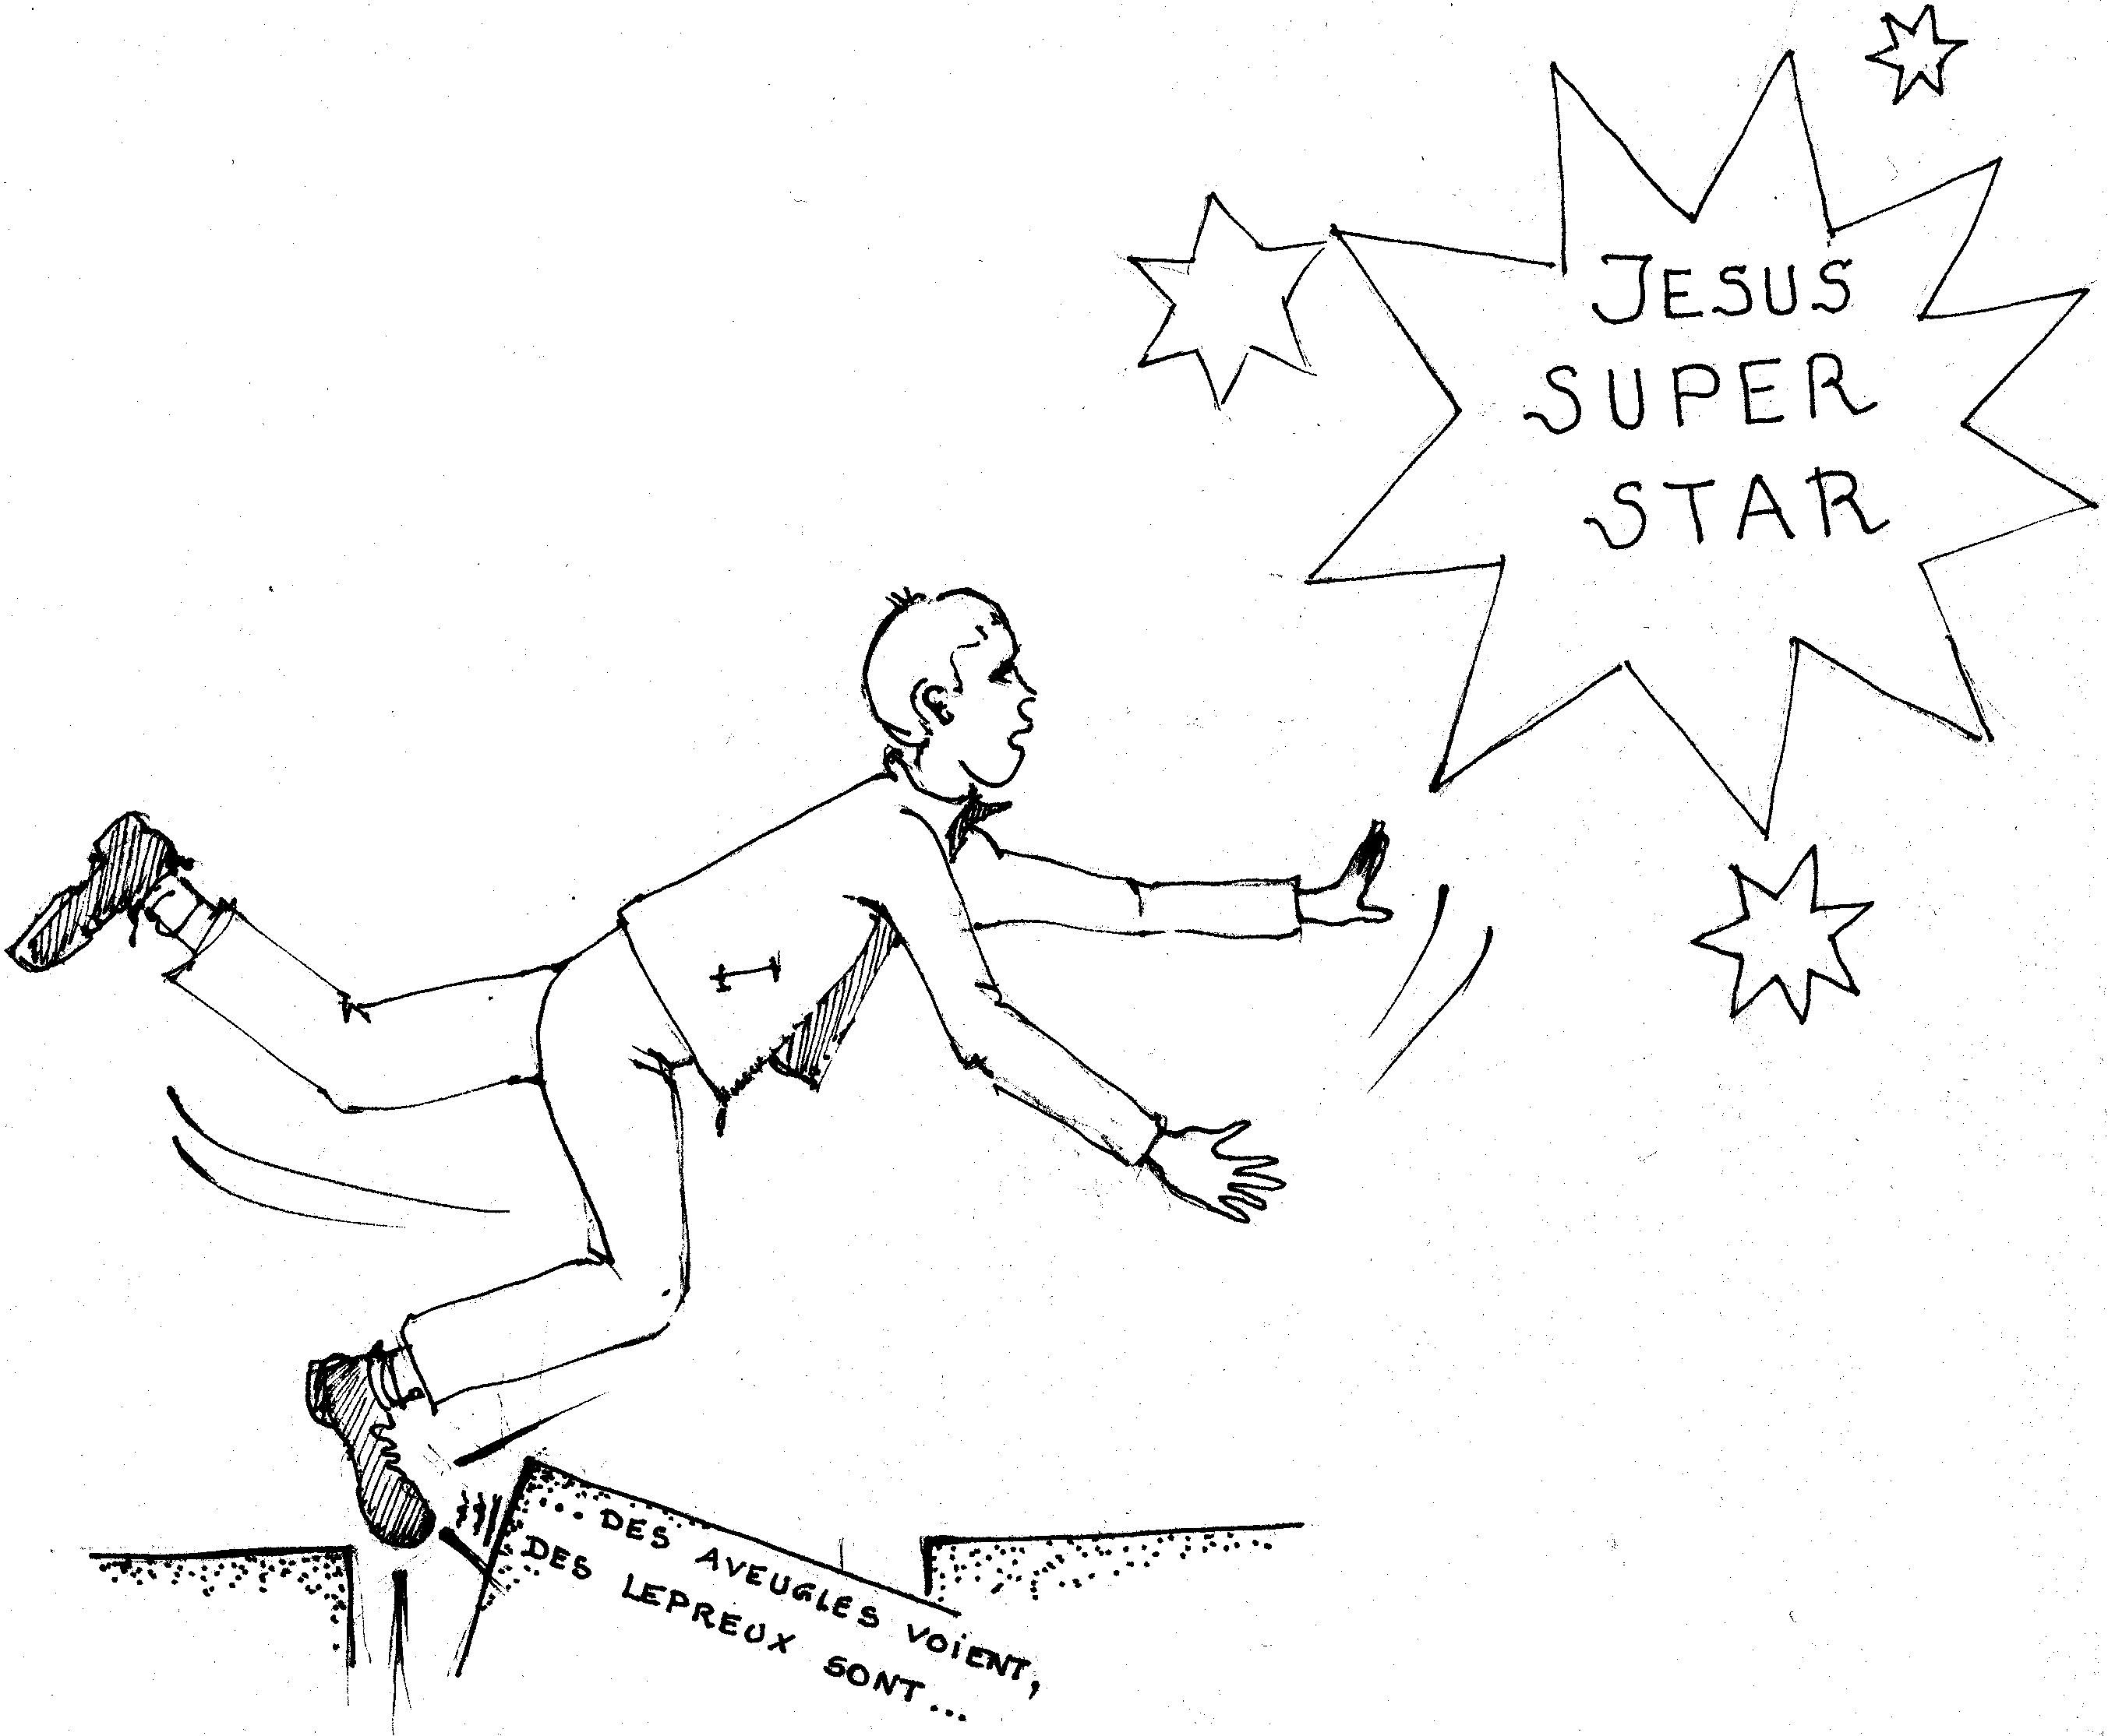

Regarde le dessin.
A quelle phrase de l’évangile te fait-il penser ?
Qu’est-ce qui fait tomber le personnage ? Sur quoi trébuche-t-il ?
Pour ceux qui viennent très souvent à la messe :

Souviens-toi de l’évangile de la semaine passée :
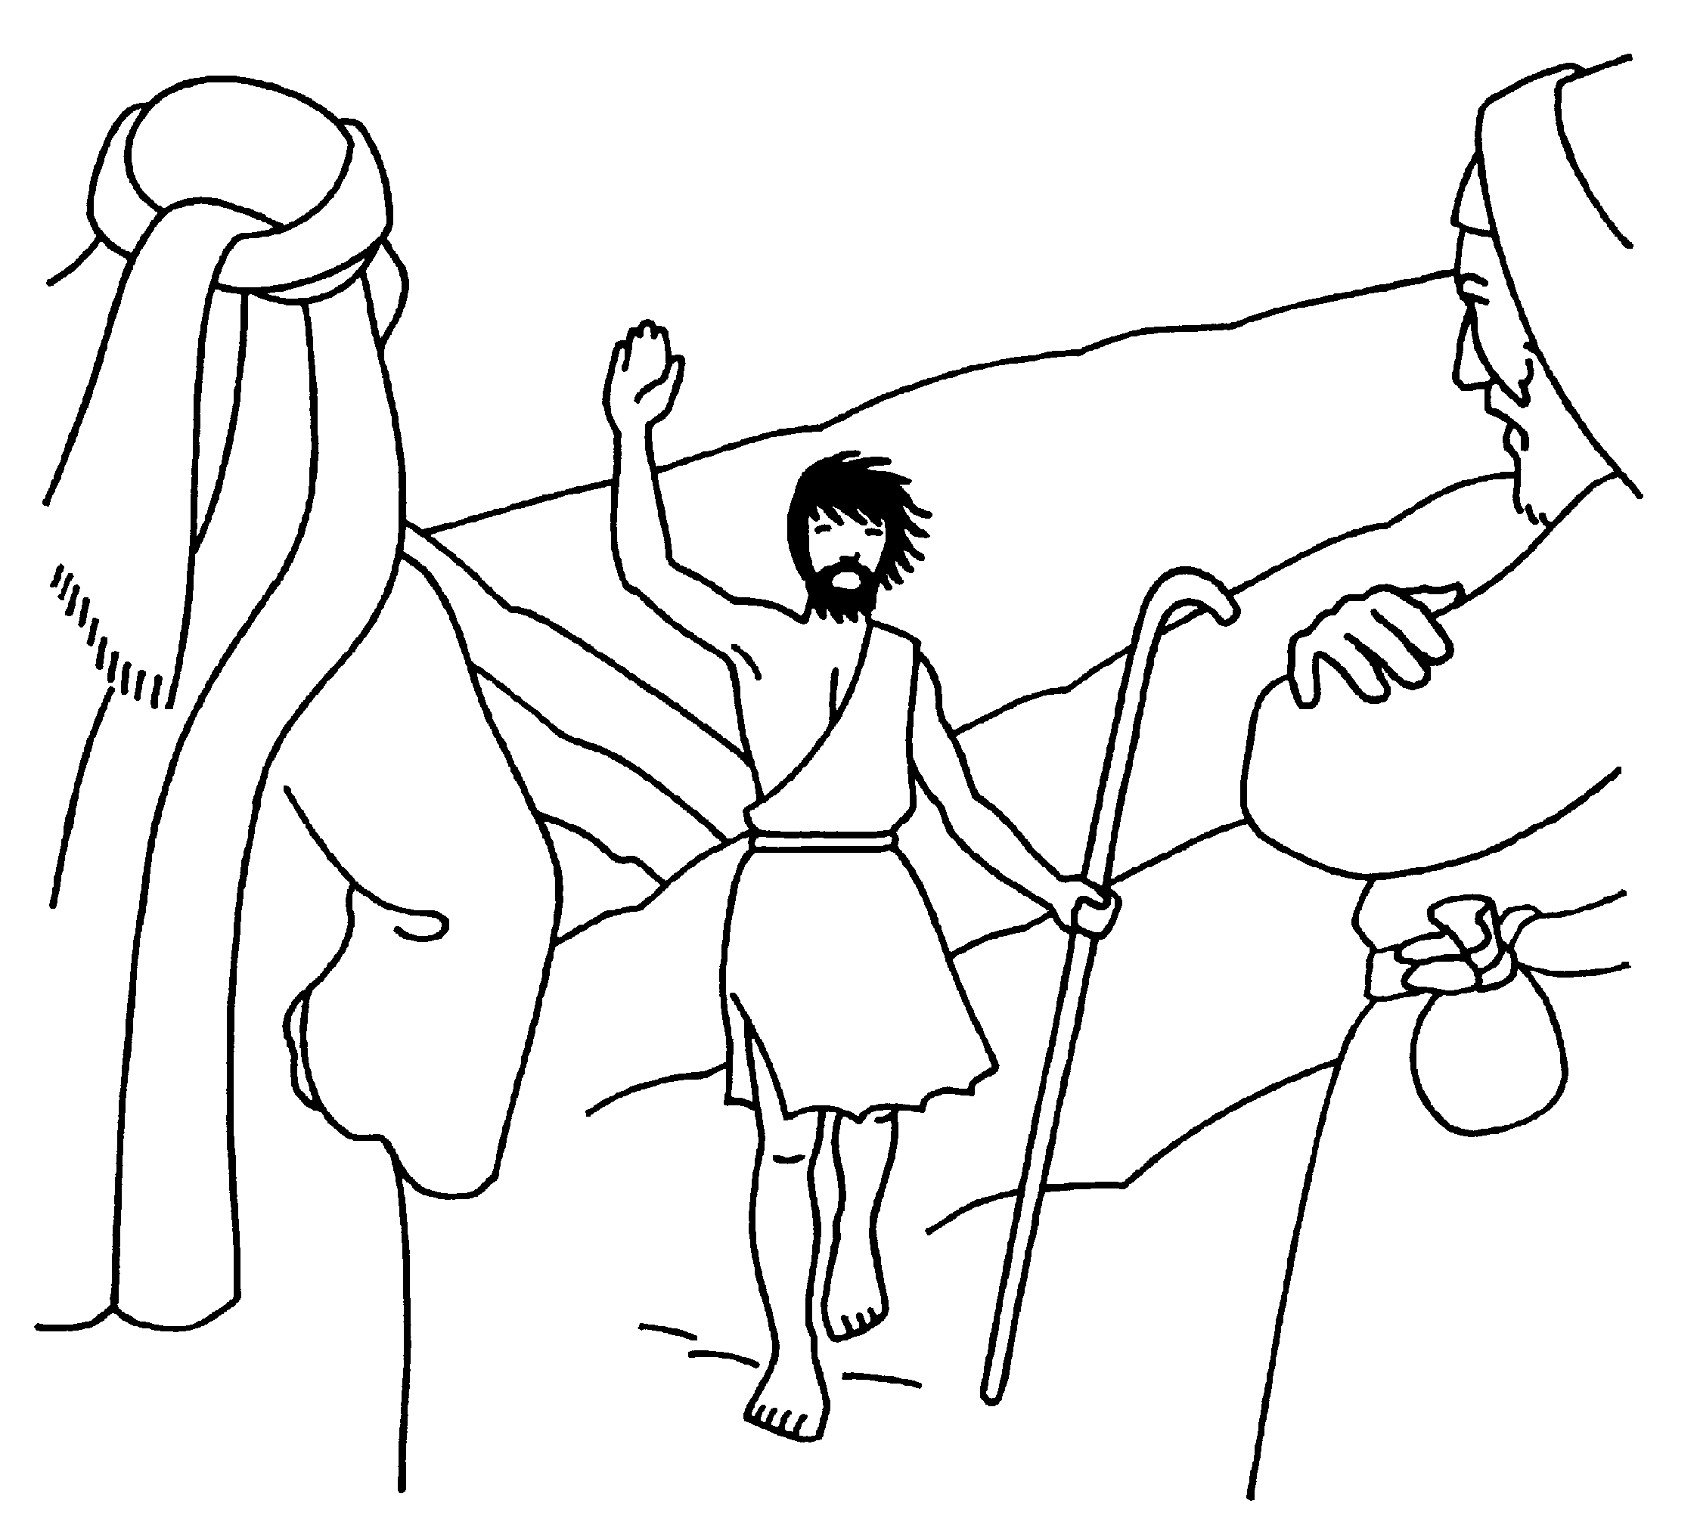

Quelles différences entre Jean-Baptiste dans cette histoire-là et dans celle d’aujourd’hui ?

Pour t’aider à les trouver, pense à voir :

Où il est ? Ce qu’il fait ? S’il est seul ? (!!! il y a deux réponses qui sont vraies : oui ET non)

NB :
- Cela aide de se souvenir que les lépreux étaient exclus de la communauté et de la communauté des croyants : ils étaient considérés comme impurs.
- Dans le texte grec, le verbe traduit par « tomber » (heureux qui ne tombera pas à cause de moi) signifie aussi « trébucher ». Comme on trébuche à cause d’un obstacle sur le chemin. On peut aller voir les explications ici : http://atelier-evangile.catho-bruxelles.be/Ateliers/03avent-a.pdf

Les deux images : J-F KIEFFER, 1000 images d’Evangile, Les Presses d’Ile de France
J-F KIEFFER, 1000 images d’Église, Les Presses d’Ile de France
Ibid.
J-F KIEFFER, 1000 images d’Evangile, Les Presses d’Ile de France

